**[전투 방식]**

* 실시간 동기 전투
* 액션성을 위한 연계형 공격? 캔슬 가능?
* 지향: 로아, 던파
  + 빠른 전투
  + 보스 몬스터: 패턴/페이즈형
  + 일반 몬스터: 핵앤슬래시

**[무기 스위칭]**

* 무기의 스킬 갯수를 줄이고 여러 무기를 사용하게 만든다.
* 주 무기 슬롯 / 보조 무기 슬롯에 무기를 장착한다.
* 보조 무기의 능력치는 주 무기로 등록된 무기의 능력치에 따른다.
* 스킬 : ASDF

**[에고 시스템 – 코어 시스템 예정]**

* 적을 공격하여 게이지 획득
* 자기 자신에 대한 환상/이상이 현실화된다.
* 무의식의 자신을 불러온다.

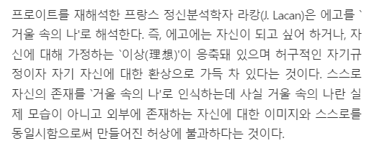

* 에고(자아)
* 모든 물질에 깃들어 있는 일종의 에너지.
* 이는 체력과 근력, 마력 등등 인간이 가진 보통의 에너지의 원천이다.
* 즉, 체내에 에고가 많이 축적될 수록 강인한 힘을 가질 수 있다.
* 고갈될 시 물질 ‘무'로 돌아간다.
* 추출이 가능하며, 추출이 완료된 물질은 사라진다.
* 추출된 에고는 ‘에르고'라 불리는 결정이 된다.
* 인게임 내에서는 플레이어 캐릭터의 생명 연장 및 스테이터스를 찍기 위한 일종의 경험지 자원으로 활용된다.
* 플레이어 캐릭터의 축적된 에고를 에르고로 전환하는 것이 가능하다.

